Affichage optimisé des paramètres en ligne
Gestion confortable des paramètres en ligne pour le contrôle de process
La nouvelle version R4.2 de la plateforme d'automatisation APROL offre un système convivial et puissant pour la gestion des paramètres en ligne. Le DisplayCenter d'APROL fournit un aperçu clair et complet des paramètres en ligne et facilite la mise en service des boucles de mesure et de régulation. Les paramètres en ligne peuvent être appliqués à d'autres installations par simple glisser-déposer.

Les différentes vues disponibles permettent de visualiser et modifier simplement les paramètres en ligne. La vue Faceplate offre une interface utilisateur particulièrement bien structurée. La logique du système de contrôle est affichée dans la vue Control Modules. Une vue sous forme de liste permet la saisie des paramètres et, parallèlement, l'activation de modules de contrôle. Il est possible de changer de vue et de sélectionner la vue la plus appropriée en fonction des besoins.
Transfert de paramètres
Les nouvelles boîtes de dialogue permettent non seulement une meilleure visualisation des paramètres, mais aussi le transfert des paramètres en ligne existants vers d'autres points de mesures. Lorsque des paramètres en ligne sont réintroduits dans l'outil d'ingénierie de projet CaeManager d'APROL, une nouvelle version accompagnée du commentaire "Online parameters imported" est automatiquement créée pour assurer une parfaite traçabilité.

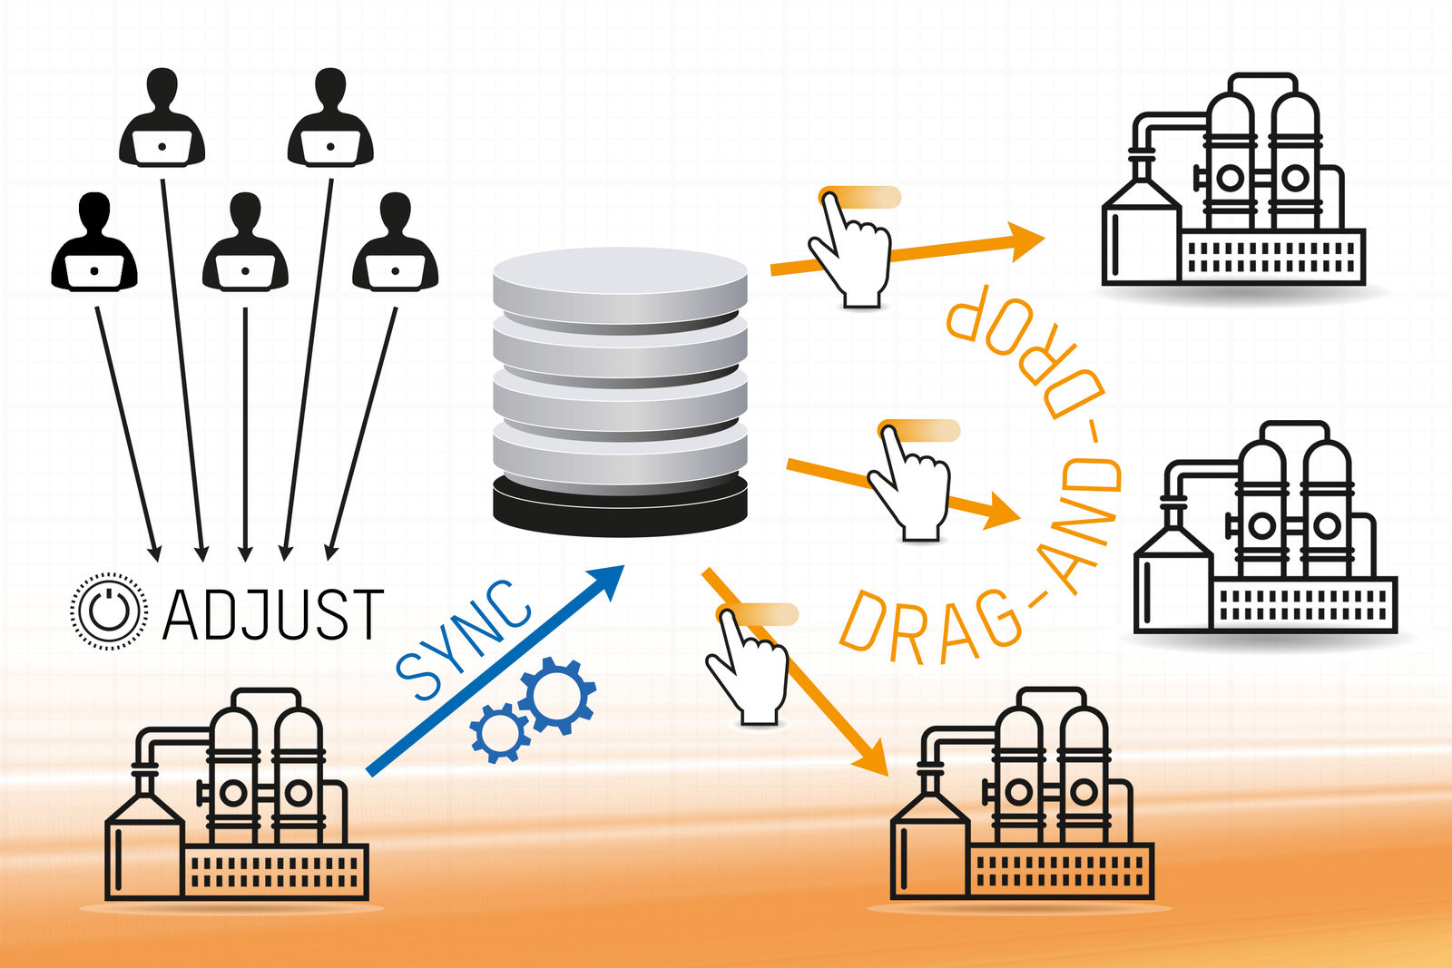
Obtenir un affichage optimal de tous les paramètres en ligne et appliquer ces paramètres à d'autres systèmes par glisser-déposer.

A propos de B&R
B&R est une société d'automatismes innovante dont le siège social est basé en Autriche et qui dispose d'agences partout dans le monde. Le 6 juillet 2017, B&R est devenue une business unit du groupe ABB. Comptant parmi les leaders de l’automatisation industrielle, B&R allie technologies avancées et ingénierie de haut niveau pour fournir à ses clients, dans la quasi-totalité des industries, des solutions complètes pour l’automatisation de machines et de lignes, le contrôle de mouvements, la visualisation et la sécurité intégrée. En s’appuyant sur des standards de communication IoT Industriel comme OPC UA, POWERLINK et openSAFETY, et sur le puissant environnement de développement logiciel Automation Studio, B&R façonne l'avenir de l'ingénierie des automatismes. Forte de son leadership technologique, la société puise sa capacité d'innovation dans sa volonté de simplifier les processus et d'aller au-delà des attentes des clients.
Pour plus d'informations : www.br-automation.com

